Памятка о проведении вакцинации против бешенства в декабре 2020г. и в январе 2021г.
07.12.2020
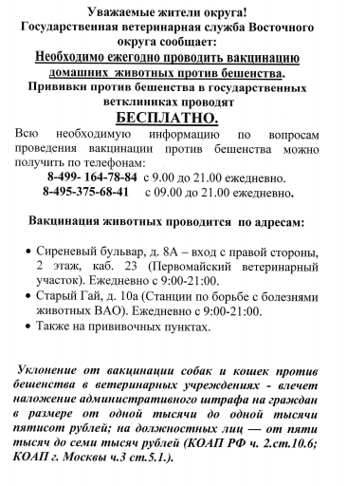
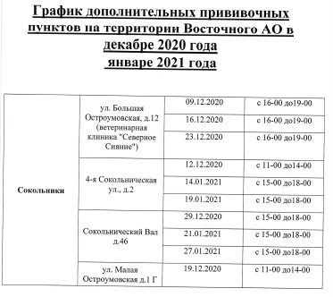

Адрес страницы: http://preobr.mos.ru/the-state-veterinary-service/detail/9507265.html
Управа района Преображенское города Москвы

